**ΠΟΛΙΤΙΣΤΙΚΟ ΠΡΟΓΡΑΜΜΑ**

**1οΓΥΜΝΑΣΙΟ ΛΕΡΟΥ**

**2015-2016**

**«Μουσική και Έντεχνο Ελληνικό Τραγούδι  
Θεωρητική Προσέγγιση και Μουσικό Εργαστήριο»**

1. **ΕΙΣΑΓΩΓΗ**

Χρειάζεται να ανοίξει ένας πλατύς διάλογος γύρω από τη χρησιμότητα και σκοπιμότητα του όρου «έντεχνο» στη μουσική. Ολοένα και περισσότερα έργα και δημιουργοί αυτό - τοποθετούνται σε αυτήν την κατηγορία σε αντιπαραβολή με άλλες όπως ποπ, ελαφρό - λαϊκό, σκυλάδικο κλπ.

1. **ΕΡΕΥΝΗΤΙΚΑ ΕΡΩΤΗΜΑΤΑ**

* Ποια ιδιαίτερα στοιχεία δηλώνει ό όρος «έντεχνο»; Δικαιολογείται η χρήση του σήμερα;
* Εάν ναι τί είναι αυτό που το καθιστά έντεχνο, δηλαδή ως κάτι που φέρει την τέχνη, που βρίσκεται μέσα σε αυτήν;
* Εάν όχι, ποιες σκοπιμότητες υποδηλώνει η τόσο διαδεδομένη χρήση του;

1. **ΜΕΘΟΔΟΛΟΓΙΑ**

Το πρόγραμμα συνδέεται με τα μαθήματα:

* **Καλλιτεχνικά**
* **Πληροφορική**
* **Βιωματικές Δράσεις**
* **Νέα Ελληνικά**

Αξιοποιήθηκε υλικό από διαδικτυακές πηγές και μαθητικές εργασίες. Οι μαθητές αναζήτησαν έγκυρες πηγές στο διαδίκτυο και έγραψαν εργασίες χρησιμοποιώντας κριτική σκέψη και αξιοποιώντας γνώσεις από ποικίλα γνωστικά αντικείμενα. Επίσης, δημιούργησαν τις αφίσες του Προγράμματος, συννεφόλεξα στους υπολογιστές του σχολείου με το ελεύθερο λογισμικό Tagxedo, ζωγράφισαν συνθέσεις συνδυάζοντας στίχο και εικόνα από έντεχνα ελληνικά τραγούδια, σχεδίασαν εξώφυλλα θήκης CD, έφτιαξαν γελοιογραφίες με μουσικά θέματα και ζωγράφισαν μουσικά όργανα. Συμμετείχαν μαθητές από όλες τις τάξεις του σχολείου.

1. **ΘΕΩΡΗΤΙΚΗ ΠΡΟΣΕΓΓΙΣΗ**

**4.1 ΟΡΙΣΜΟΣ**

Έντεχνος-η-ο:

1. που γίνεται με τέχνη, με επιτηδειότητα: Έντεχνοι χειρισμοί. Έντεχνες υπεκφυγές.

2. που έχει καλλιτεχνική πρόθεση: Έντεχνος λόγος, λογοτεχνικός

**4.2 ΤΙ ΣΗΜΑΙΝΕΙ ΕΝΤΕΧΝΟ;**

Ως έντεχνο τραγούδι ιστορικά ονομάστηκε εκείνο το σώμα της ελληνικής μουσικής που με αφετηρία τη δεκαετία του ‘60 συνδύασε σύνθετες φόρμες με το λόγο Ελλήνων αλλά και ξένων ποιητών. Κατά μία έννοια λοιπόν: έντεχνο = μουσική τέχνη + ποιητική τέχνη.

**4.4 ΠΡΟΕΛΕΥΣΗ**

Μουσικά το έντεχνο ενσωμάτωσε δημιουργικά τη λαϊκή μουσική παράδοση και το ρεμπέτικο, αλλά υπήρξε ανοικτό και στην επιλεκτική προσέγγιση κλασσικών και σύγχρονων μουσικών ρευμάτων.

**4.5 ΕΝΤΕΧΝΟ ΚΑΙ ΠΟΙΗΣΗ**

Στιχουργικά το έντεχνο εμπνεύστηκε από την εγχώρια ποιητική παραγωγή όπως από την ποίηση του Τ. Καββαδία και του Ν. Γκάτσου ενώ παράλληλα χρησιμοποίησε και τον λόγο ξένων ποιητών, όπως του Φ. Γκ. Λόρκα, Π. Νερούντα, Μπ. Μπρεχτ, Ν. Χικμέτ και άλλων.

**4.6 ΕΝΤΕΧΝΟ ΚΑΙ ΣΥΝΘΕΤΕΣ**

Οι αρχικοί εκπρόσωποι του έντεχνου υπήρξαν ο Μ. Θεοδωράκης και ο Μ. Χατζηδάκης με άξιους συνεχιστές δημιουργούς όπως ο Ν. Μαμαγκάκης, ο Χ. Λεοντής , ο Δ. Μούτσης, ο Μ. Λοΐζος, ο Σ. Ξαρχάκος, ο ιδιαίτερος μουσικά και στιχουργικά Δ. Σαββόπουλος και άλλοι.

**4.7 ΕΝΤΕΧΝΟ ΚΑΙ ΤΡΑΓΟΥΔΙ**

Το ρεύμα αυτό κορυφώνεται τη δεκαετία του ’70, αλλά σημαντικά έργα του εμφανίζονται και τη δεκαετία του ‘80. Αυτή είναι η μία εκδοχή. Όμως κατά άλλους, ο όρος έντεχνο μπορεί να χρησιμοποιηθεί και σήμερα για να καταδείξει το έργο καλλιτεχνών που κινούνται στο πλαίσιο ενός «ποιοτικού» τραγουδιού (ορισμένου από ποιόν και με ποια κριτήρια);

**4.8 ΕΝΤΕΧΝΟ ΚΑΙ ΕΡΜΗΝΕΥΤΕΣ**

Στο συλλογικό μας υποσυνείδητο, έχει εγγραφεί ως έντεχνο το σύγχρονο τραγούδι μετά τις δεκαετίες του ‘70 και ‘80, έργο ετερογενών καλλιτεχνών όπως η Α. Πρωτοψάλτη, η Ε. Αρβανιτάκη, η Δ. Γαλάνη, η Χ. Αλεξίου, η Ν. Μποφίλιου, η Ε. Ζουγανέλη, ο Γ. Νταλάρας, ο Δ. Μάλαμας, ο Β. Παπακωνσταντίνου, ο Λ. Μαχαιρίτσας, οι Πυξ Λαξ, οι Υπόγεια Ρεύματα και άλλοι.

**4.9 ΤΙ ΕΙΝΑΙ ΤΕΛΙΚΑ ΕΝΤΕΧΝΟ;**

Στις ημέρες μας, ο χαρακτηρισμός του έντεχνου αποδίδεται πλέον σε τραγουδιστές όπως π.χ. ο Χατζηγιάννης, δηλαδή εκτελεστές, ανεξάρτητα από το έργο τους, το περιεχόμενο και τον δημιουργό του.

1. **ΣΥΖΗΤΗΣΗ**

Το ζήτημα που αναδύεται είναι πραγματικό. Από τη μία, ένας όρος που δεν έχει συγκεκριμένη, διακριτή, περιγραφική χρήση είναι ένας άχρηστος όρος. Ακόμα χειρότερα ένας όρος που αυθαίρετα θέτει οτιδήποτε πέρα από αυτό σε μία υποδεέστερη θέση (έντεχνο –άτεχνο) είναι ένας μη αντικειμενικός όρος.

1. **ΣΥΜΠΕΡΑΣΜΑΤΑ**

Από την άλλη, πως θα περιγραφούν τα τραγούδια των σύγχρονων τραγουδοποιών και τραγουδιστών που δεν εντάσσονται ούτε στο ποπ-ροκ αλλά ούτε και στο λαϊκό και ελαφρό – λαϊκό; Σύμφωνα με τον Θάνο Μικρούτσικο, στο CD του με τίτλο *«Ποίηση με Μουσική»* (ΕΜΙ, 1997): *«Πρέπει κάποτε οι μουσικολόγοι να διορθώσουν τους παρωχημένους όρους «σοβαρό», «ελαφρό», «έντεχνο»-λες και το άλλο* [είδος μουσικής και τραγούδι] *είναι άτεχνο-κλασικό κτλ. Μέχρι τότε εμείς θα χρησιμοποιούμε αυτούς τους όρους για να συνεννοούμαστε».*

1. **ΜΟΥΣΙΚΟ ΕΡΓΑΣΤΗΡΙΟ**

Οι μαθητές παίζουν κιθάρα και ερμηνεύουν τραγούδια με στόχο να τα παρουσιάσουν σε ανοικτή εκδήλωση στο κοινό (μαθητές, γονείς, τοπικοί φορείς κλπ) στις 18/06/2016 στο Γυμναστήριο του 1ου Γυμνασίου Λέρου. Οι μουσικές πρόβες έγιναν στο Γυμναστήριο του σχολείου και στην αίθουσα πληροφορικής. Οι μαθητές Διαμαντάρας Παναγιώτης, Οικονόμου Ευτυχία και Χριστοδούλου Νίκος προετοίμασαν και ερμηνεύουν τα εξής τραγούδια:

**1.Ένα καράβι, παλιό, σαπιοκάραβο.**

Στίχοι: Α. Δήμας, Τραγούδι: Β. Παπακωνσταντίνου.

**2. Το μέτρημα.**

Στίχοι: Ν. Μποφίλιου, Τραγούδι: Ν. Μποφίλιου.

**3. Για ένα τανγκό.**

Στίχοι: Χ. Αλεξίου, Τραγούδι: Χ. Αλεξίου.

**4. Μ’ αρέσει να μη λέω πολλά.**

Στίχοι: Υπόγεια Ρεύματα, Τραγούδι: Υπόγεια Ρεύματα.

**5. Η επιμονή σου.**

Στίχοι: Κ. Λειβαδάς, Τραγούδι: Ε. Ζουγανέλη.

**6.Το τανγκό της Νεφέλης.**

Στίχοι: Χ. Αλεξίου, Τραγούδι: Χ. Αλεξίου, διασκευή από τραγούδι της Loreena McΚennitt.

1. **ΣΥΜΜΕΤΕΧΟΝΤΕΣ**

Στο Πρόγραμμα συμμετέχουν οι μαθητές:

1. Διαμαντάρας Παναγιώτης
2. Αγγελίδης Δημήτρης
3. Βουλγαράκης Απόστολος
4. Γαμπιέρης Λουκάς
5. Κόλλιας Ευθύμης
6. Νεμποτάκης Ζαχαρίας
7. Ντανάς Αντώνης
8. Πέτρου Γιώργος
9. Σκόρδου Θεοφανία
10. Σούλου Ειρήνη
11. Χατζημιχάλης Σταύρος
12. Κάβουρα Μαρία
13. Κιανιέ Εμμανουέλα
14. Νερομηλιώτη Μαρία
15. Οικονόμου Ευτυχία
16. Χριστοδούλου Νίκος
17. **ΥΠΕΥΘΥΝΟΙ ΕΚΠΑΙΔΕΥΤΙΚΟΙ**

1. Χρυσανθάκη Χαρά

ΠΕ 08

2. Διαμαντάρα Ειρήνη

ΠΕ 03

1. **ΒΙΒΛΙΟΓΡΑΦΙΑ**

* <https://el.wikipedia.org/wiki/%CE%A0%CF%8D%CE%BB%CE%B7:%CE%9A%CF%8D%CF%81%CE%B9%CE%B1>
* <http://portal.kithara.gr/modules.php?name=kiSongdb>
* <http://mousikaproastia.blogspot.gr/2007/06/blog-post_29.html>
* <https://www.youtube.com/watch?v=rsD-arfF1UU>

**«Να μας πάρεις μακριά, να μας πάς σε άλλα μέρη, φύσα θάλασσα πλατιά, φύσα αγέρι, φύσα αγέρι»**

Δ. Σαββόπουλος, Ε. Τσαλιγοπούλου - «Θαλασσογραφία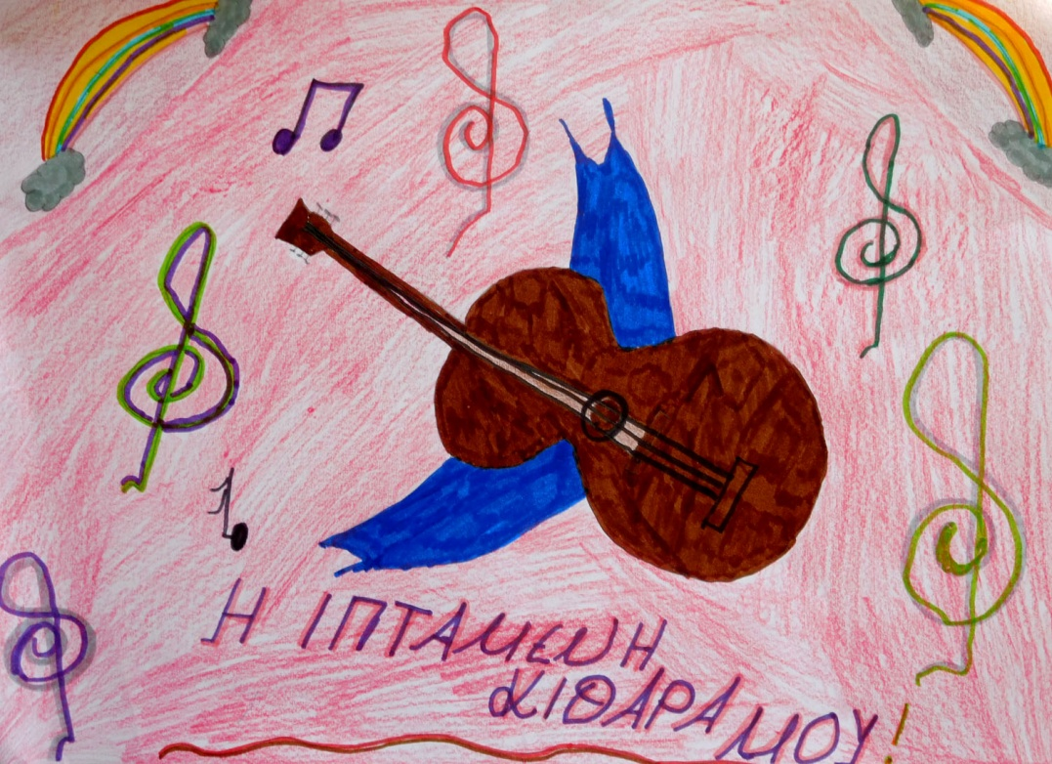

1. **ΠΑΡΑΡΤΗΜΑ**

**Στίχοι τραγουδιών**

|  |
| --- |
| Χάρτινο το Φεγγαράκι **[Ερμηνεία: Μούσχουρη Νανά](http://kithara.to/index.php?cmd=ai&art=mpusxpurg+nana)**  **Μουσική/Στίχοι:** [**Χατζιδάκις Μάνος**](http://kithara.to/index.php?cmd=ci&cre=xatfidakis+manps)**/**[**Γκάτσος Νίκος**](http://kithara.to/index.php?cmd=ci&cre=ckatsps+nikps)  Από: [**Το Σκρίπτο του Νέου Κιθαρωδού**](http://members.tripod.com/to_skripto/) |

Θα φέρει η θάλασσα πουλιά

Κι άστρα χρυσά τ’ αγέρι

Να σου χαϊδεύουν τα μαλλιά

Να σου φιλούν το χέρι

Χάρτινο το φεγγαράκι, ψεύτικη η ακρογιαλιά

Αν με πίστευες λιγάκι, θα ταν όλα αληθινά

Δίχως τη δική σου αγάπη γρήγορα περνά ο καιρός

Δίχως τη δική σου αγάπη είναι ο κόσμος πιο μικρός

Χάρτινο το φεγγαράκι, ψεύτικη η ακρογιαλιά

Αν με πίστευες λιγάκι, θα ταν όλα αληθινά

Χάρτινο το φεγγαράκι, ψεύτικη η ακρογιαλιά

Αν με πίστευες λιγάκι, θα ταν όλα αληθινά

**Ένα καράβι**

**Μουσική/στίχοι: Βασίλης Παπακωνσταντίνου**

Ένα καράβι παλιό, σαπιοκάραβο με κάτι ναύτες τρελούς πειρατές

Σηκώνει άγκυρα άγριο χάραμα, υπάρχουν θέσεις, αν θέλεις, κενές

Όταν βραδιάζει, που λες, στο κατάστρωμα χίλια φωτάκια θ' ανάβουν μικρά

Στη συντροφιά μας θα έρχεται ο άνεμος να μας σφυρίζει τραγούδια παλιά

Άντε να λύσουμε, να ξεκινήσουμε και τους βαρέθηκα, δεν τους μπορώ

Να ξενυχτίσουμε και να μεθύσουμε, να τους ξεχάσουμε όλους εδώ

Ένα καράβι παλιό, σαπιοκάραβο λύνει τους κάβους κι ανοίγει πανιά

Αφήνει πίσω στραβά και παράλογα, σηκώνει άγκυρα για μακριά

Θα ξημερώνουμε πάνω στη θάλασσα θα βγαίνει ο ήλιος να κάνει βουτιές

Ο παπαγάλος θα λέει τους ξεφύγαμε κι εμείς θα ψάχνουμε γι άλλες στεριές

Άντε να λύσουμε, να ξεκινήσουμε...

Ένα καράβι παλιό, σαπιοκάραβο με κάτι ναύτες τρελούς πειρατές

Σηκώνει άγκυρα άγριο χάραμα, υπάρχουν θέσεις, αν θέλεις, κενές

Άντε να λύσουμε, να ξεκινήσουμε...

|  |
| --- |
| Σπασμένο καράβι **[Μπάσης Δημήτρης](http://kithara.to/index.php?cmd=ai&art=mqasgs+dgmgtrgs)**  **Μουσική/Στίχοι:** [**Σπανός Γιάννης**](http://kithara.to/index.php?cmd=ci&cre=sqanps+cianngs)**/**[**Σκαρίμπας Γιάννης**](http://kithara.to/index.php?cmd=ci&cre=skarimqas+cianngs) |

Σπασμένο καράβι να μια πέρα βαθιά, έτσι να μαι

Με δίχως κατάρτια με δίχως πανιά να κοιμάμαι

Να ναι αφράτος ο τόπος και η ακτή νεκρική γύρω-γύρω

Με κουφάρι γυρτό και με πλώρη εκεί που θα γείρω

Σπασμένο καράβι να μια πέρα βαθιά, έτσι να μαι

Με δίχως κατάρτια με δίχως πανιά να κοιμάμαι

Να ναι η θάλασσα άψυχη και τα ψάρια νεκρά, έτσι να ναι

Και τα βράχια κατάπληχτα και τα αστέρια μακριά να κοιτάνε

Δίχως χτύπο οι ώρες και οι μέρες θλιβές δίχως χάρη

Και έτσι κούφιο και ακίνητο μες σε νύχτες βουβές το φεγγάρι

Έτσι να μια καράβι γκρεμισμένο νεκρό, έτσι να μαι

Σ' αμμουδιά πεθαμένη και σε κούφιο νερό να κοιμάμαι

Να κοιμάμαι...